Chủ đề: [Giải toán 6 sách kết nối tri thức với cuộc sống] - Luyện tập chung trang 43.
Dưới đây Đọc tài liệu xin gợi ý trả lời Bài 2.29 trang 43 SGK Toán lớp 6 Tập 1 sách Kết nối tri thức với cuộc sống theo chuẩn chương trình mới của Bộ GD&ĐT:

Giải Bài 2.29 trang 43 Toán lớp 6 Tập 1 Kết nối tri thức
Câu hỏi: Hai số nguyên tố được gọi là sinh đôi nếu chúng hơn kém nhau hai đơn vị. Ví dụ 17 và 19 là hai số nguyên tố sinh đôi. Em hãy liệt kê các cặp số nguyên tố sinh đôi nhỏ hơn 40.
Giải
Các cặp số nguyên tố sinh đôi nhỏ hơn 40:
- 3 và 5
- 5 và 7
- 11 và 13
- 17 và 19
- 29 và 31.
Mặt khác các em hoàn toàn có thể theo dõi thêm về bảng số nguyên tố sau đây:
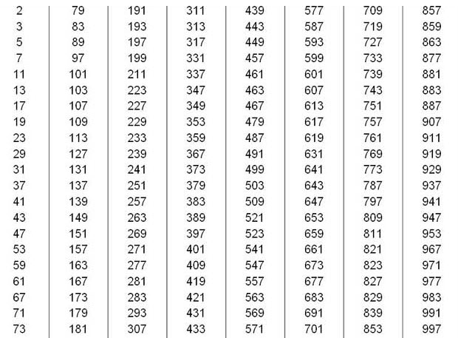
-/-
Vậy là trên đây Đọc tài liệu đã hướng dẫn các em hoàn thiện phần giải bài tập SGK Toán 6 Kết nối tri thức: Bài 2.29 trang 43 SGK Toán 6 Tập 1. Chúc các em học tốt.

